14.02.2022г
Биоиндикация и биотестирование воды
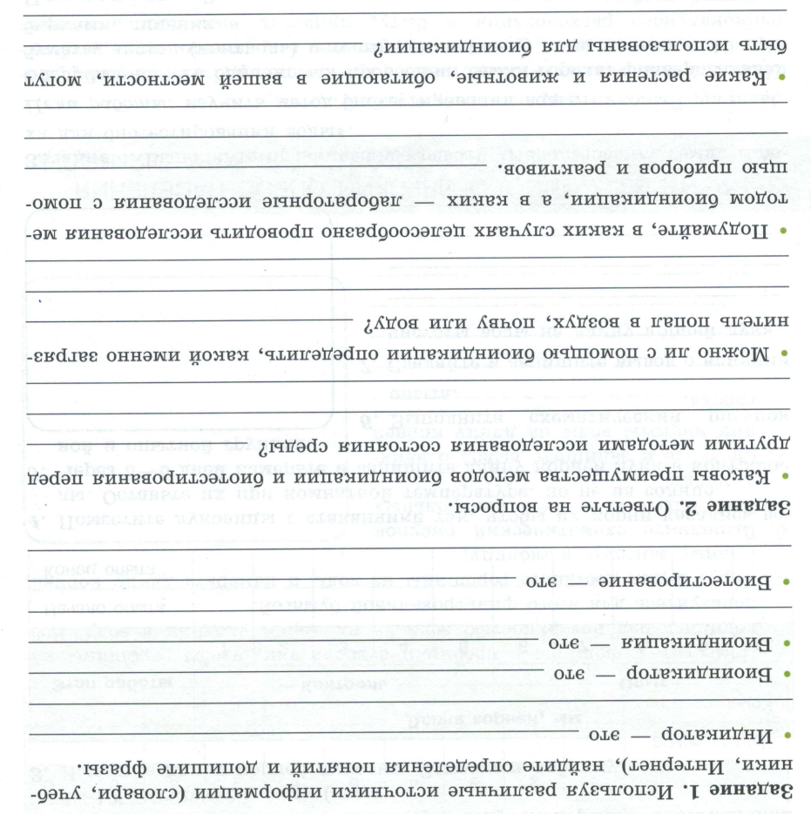

Выполните практическую работу «Использование семян гороха для биоиндикации»
